Pg_catalog =admin-schema-objects

In public

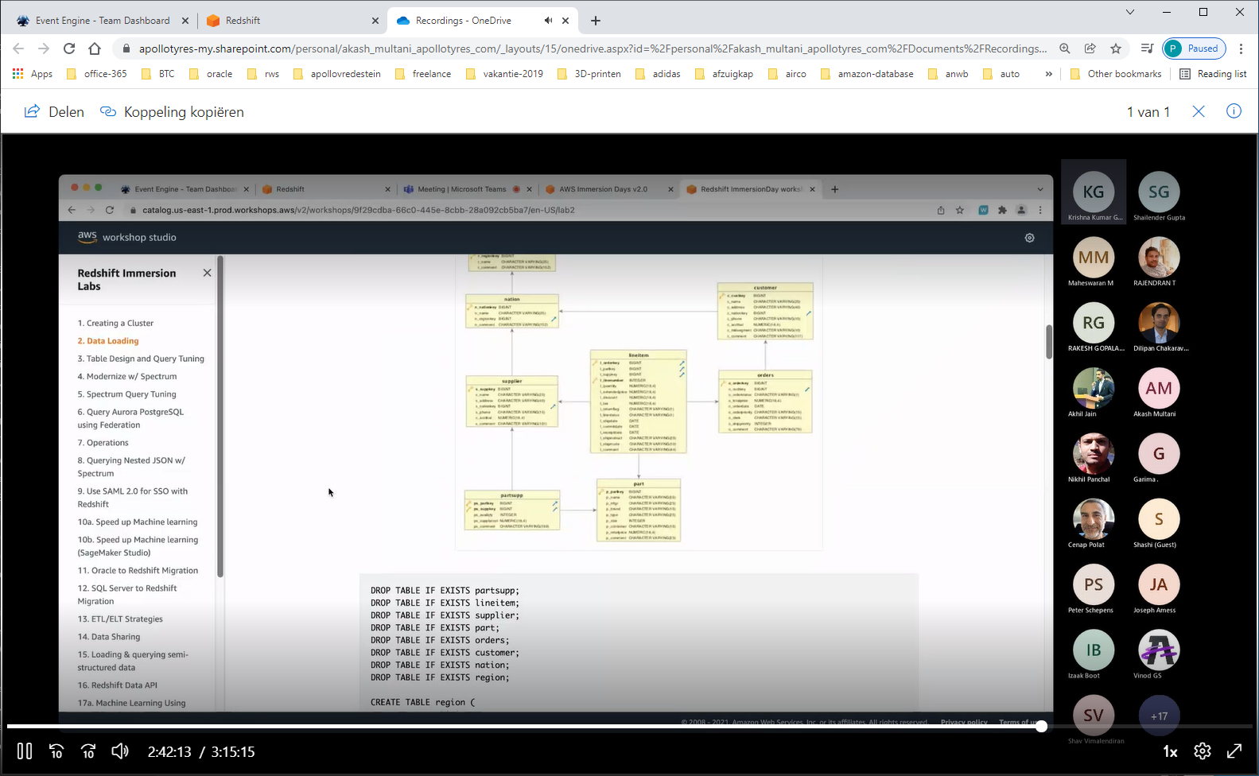

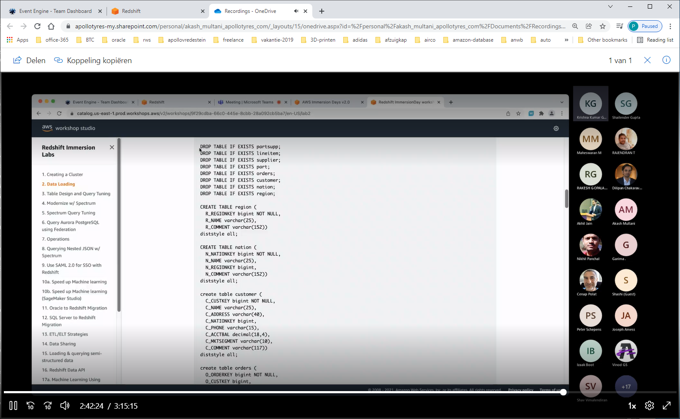

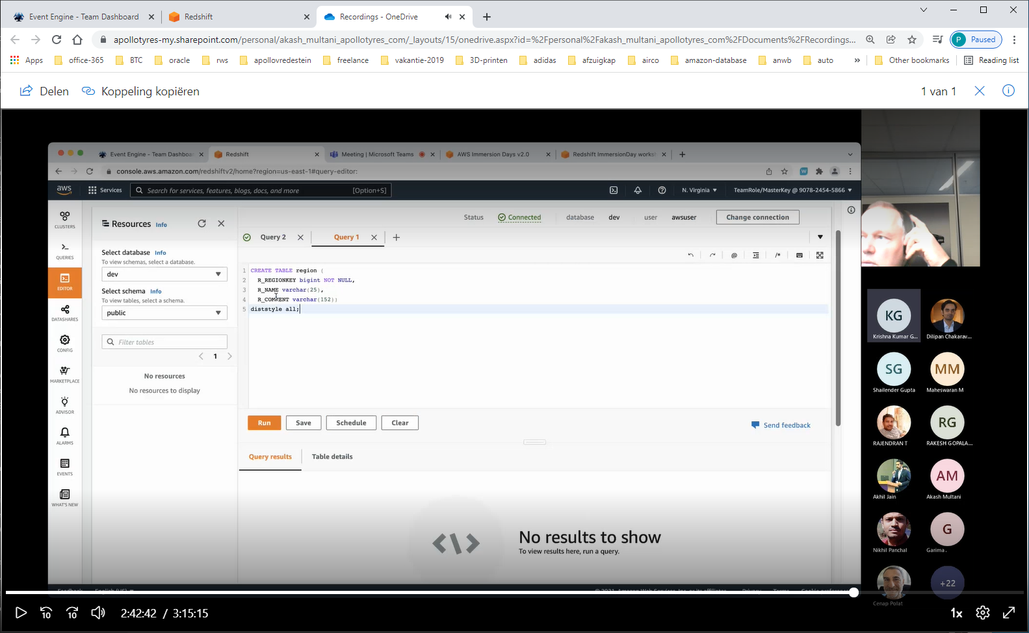

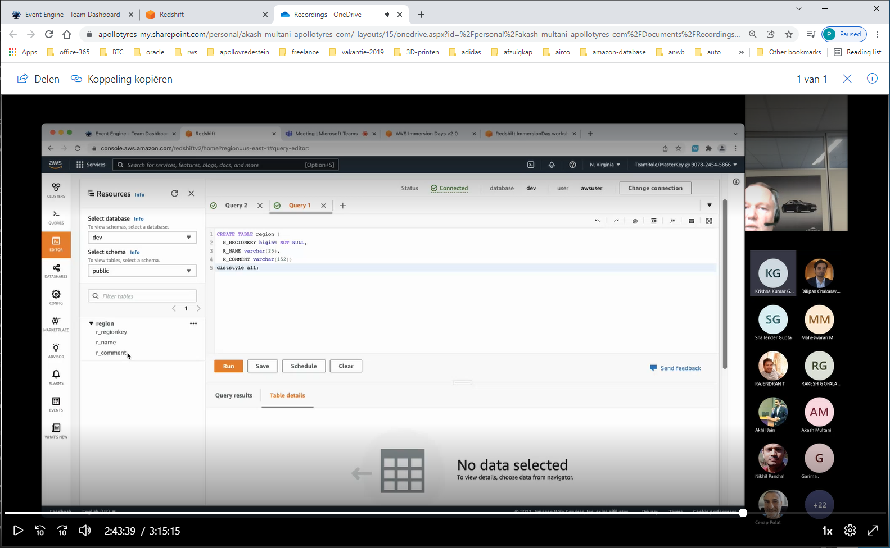

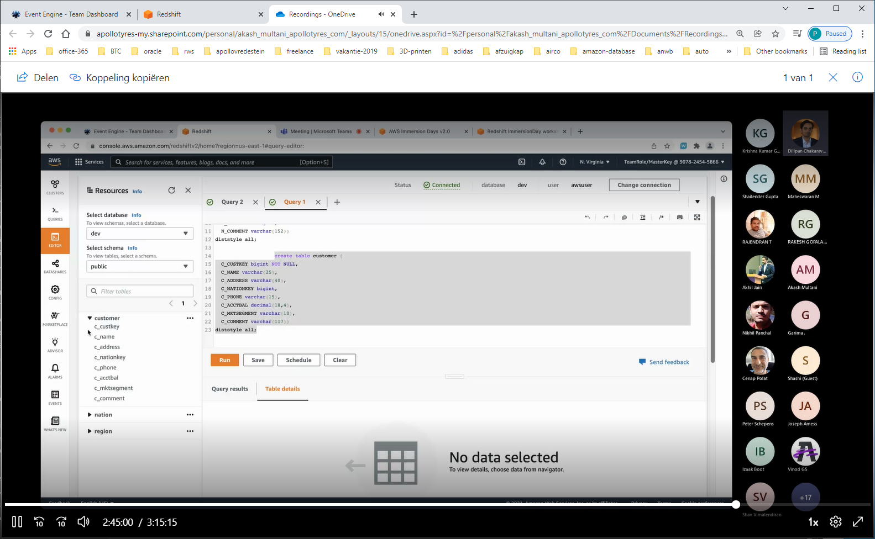

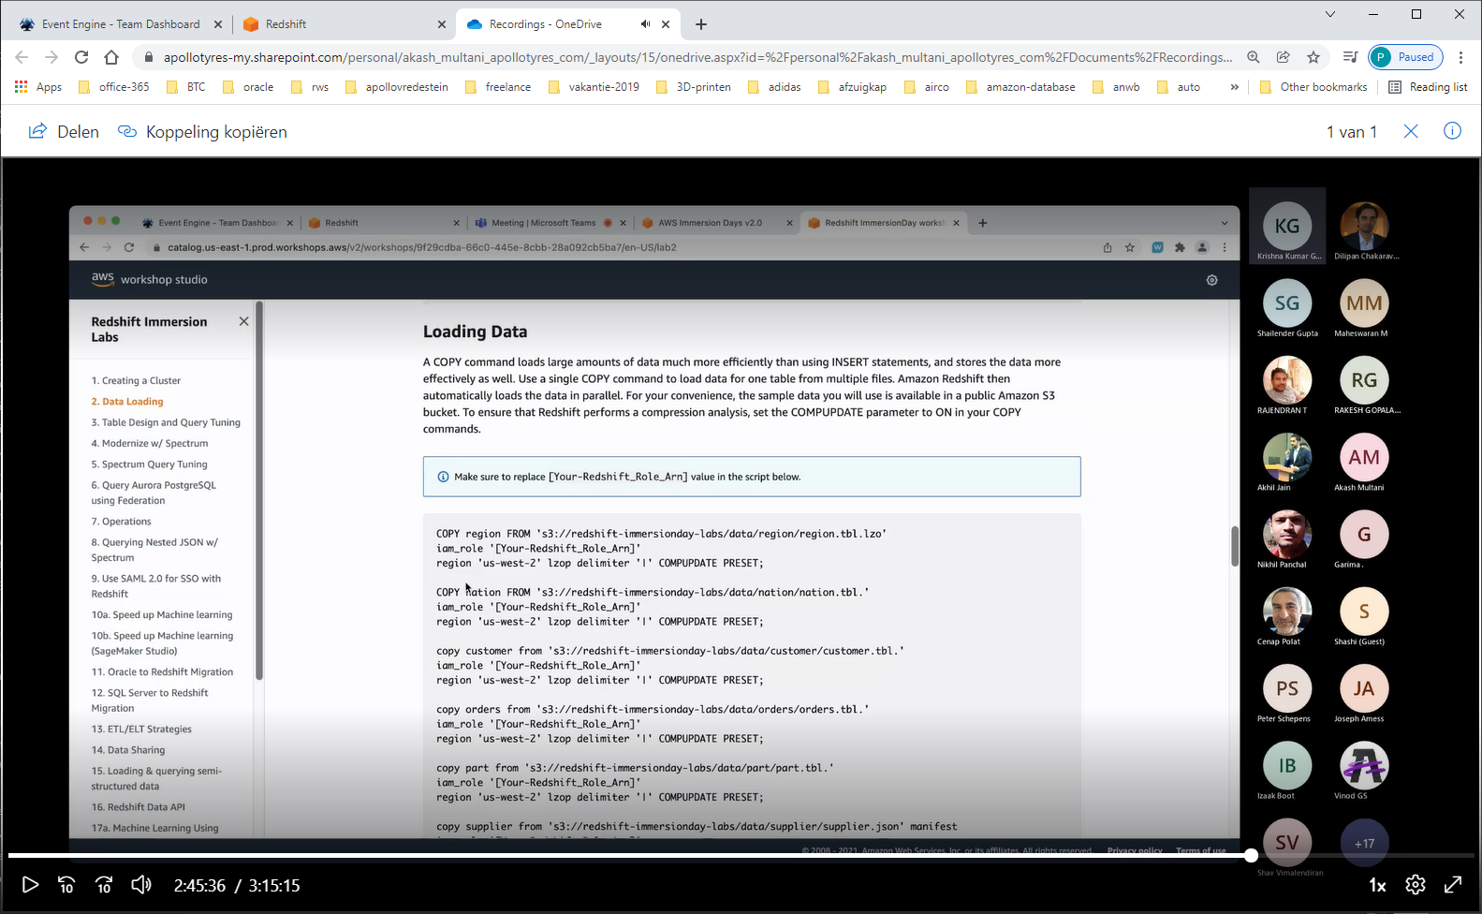

Voor kopieeren heb je IAM-role nodig

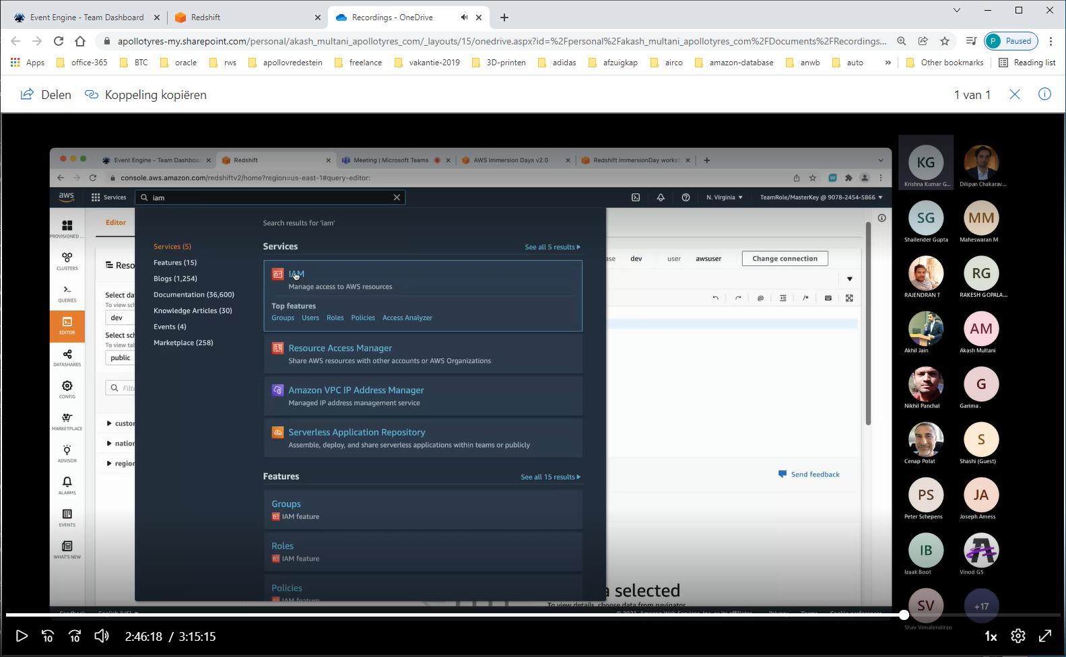

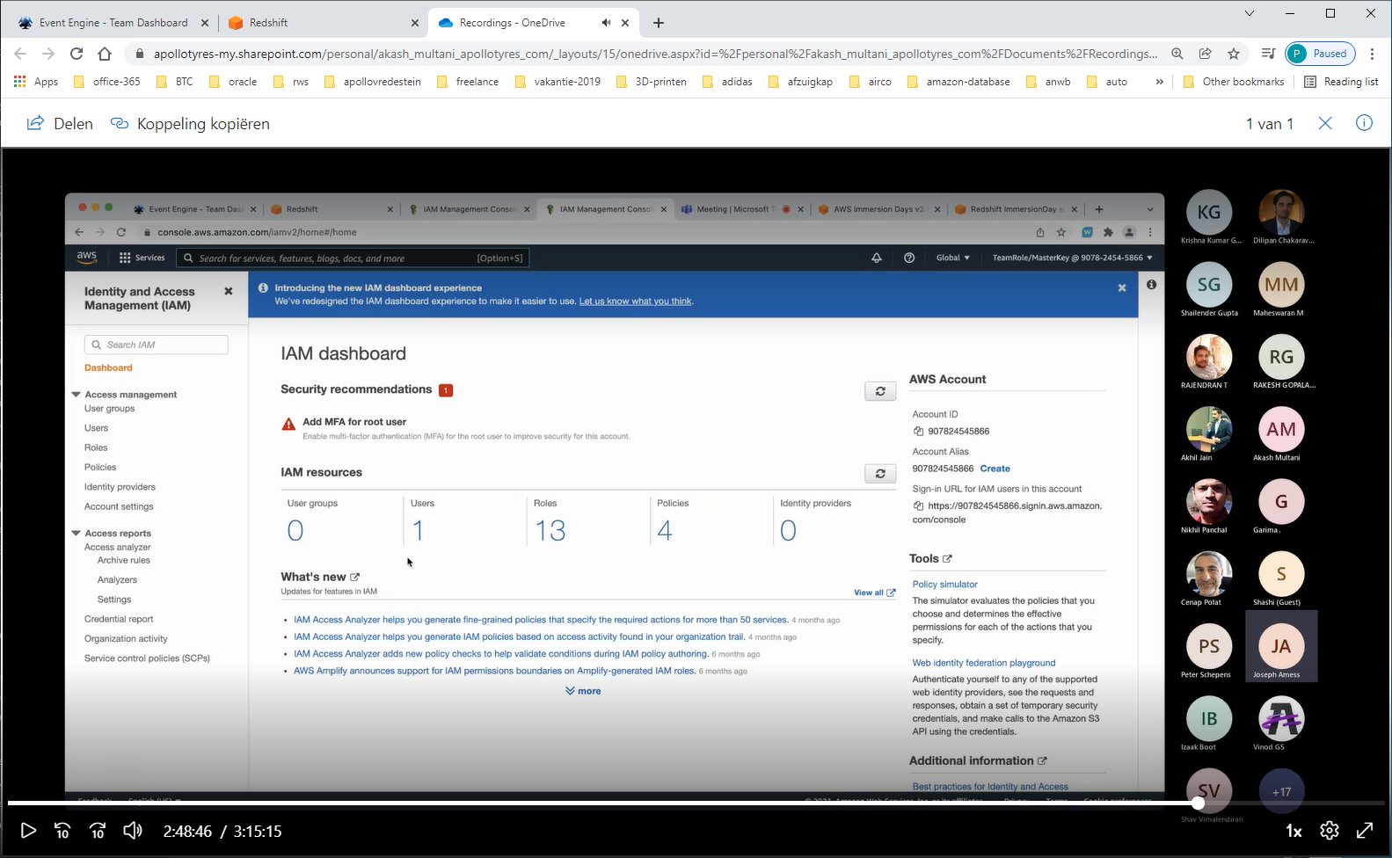

En klik op user

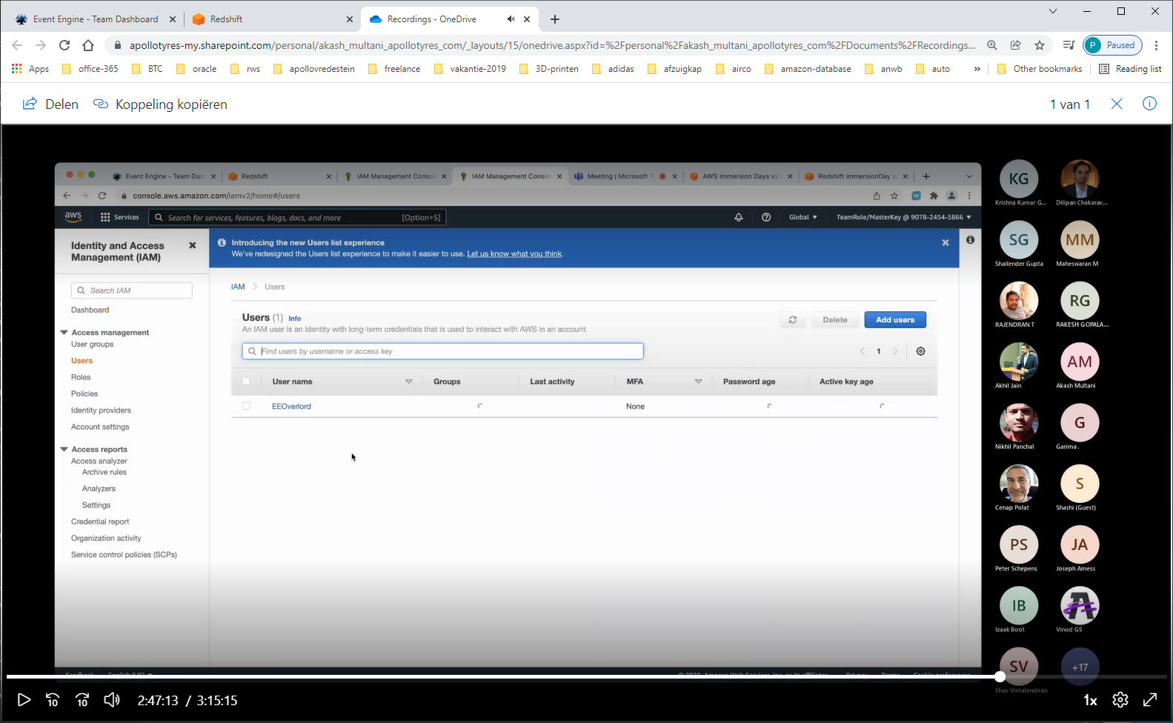

User met admin-privileges aanmaken

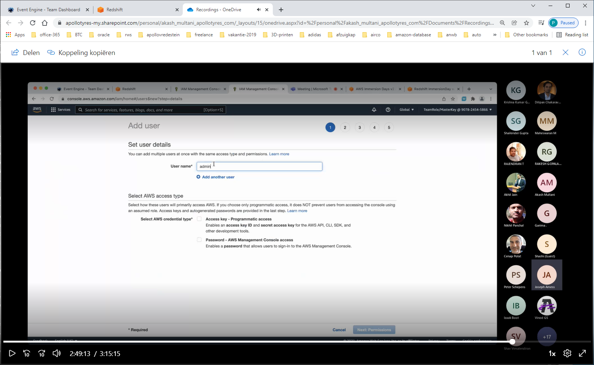

User: admin

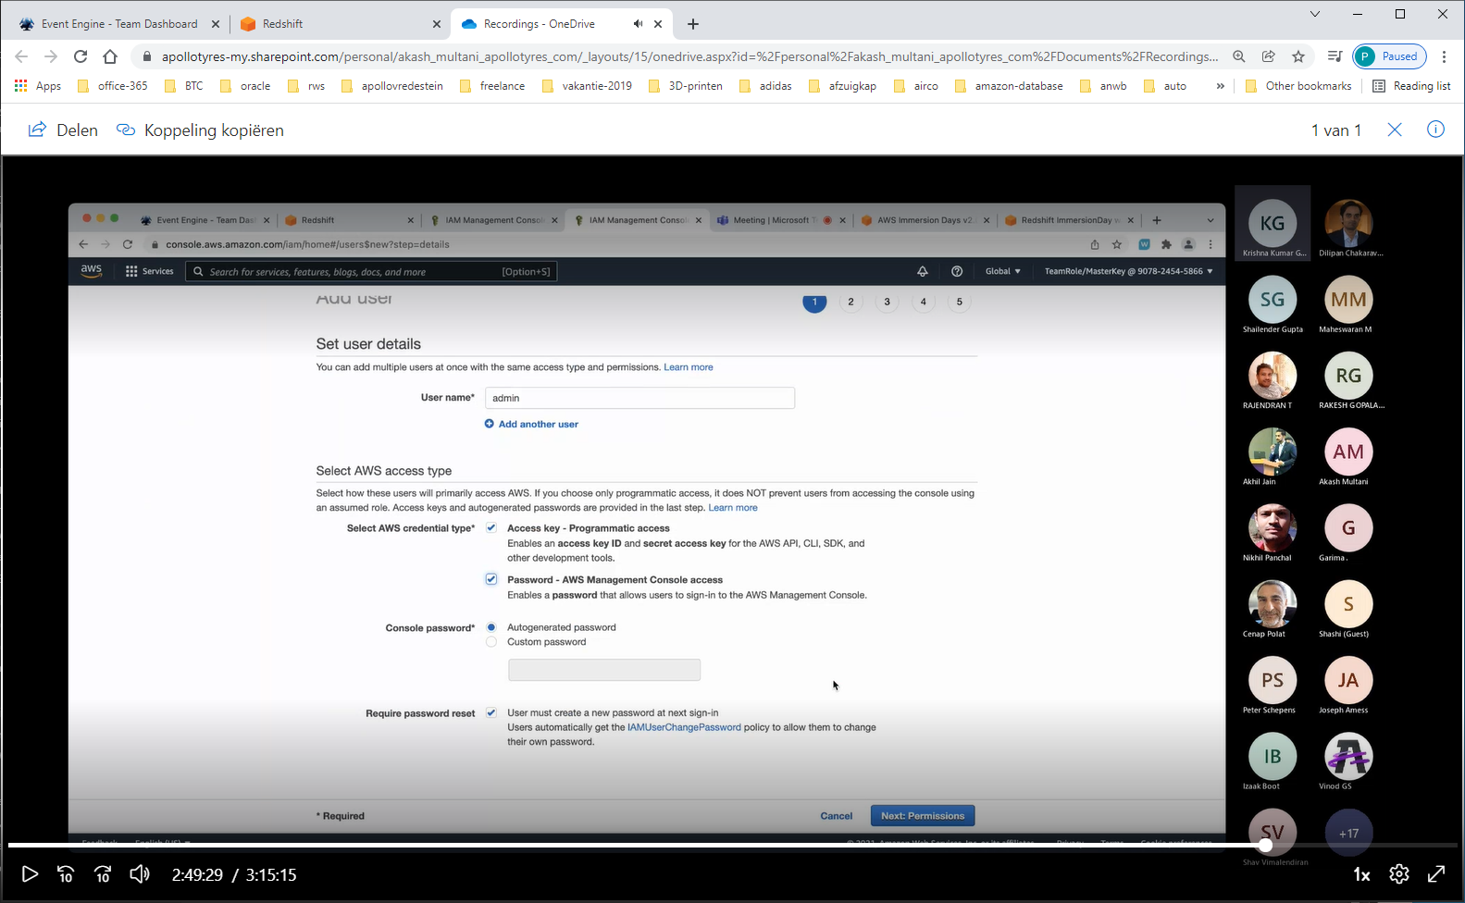

Geef custom password op

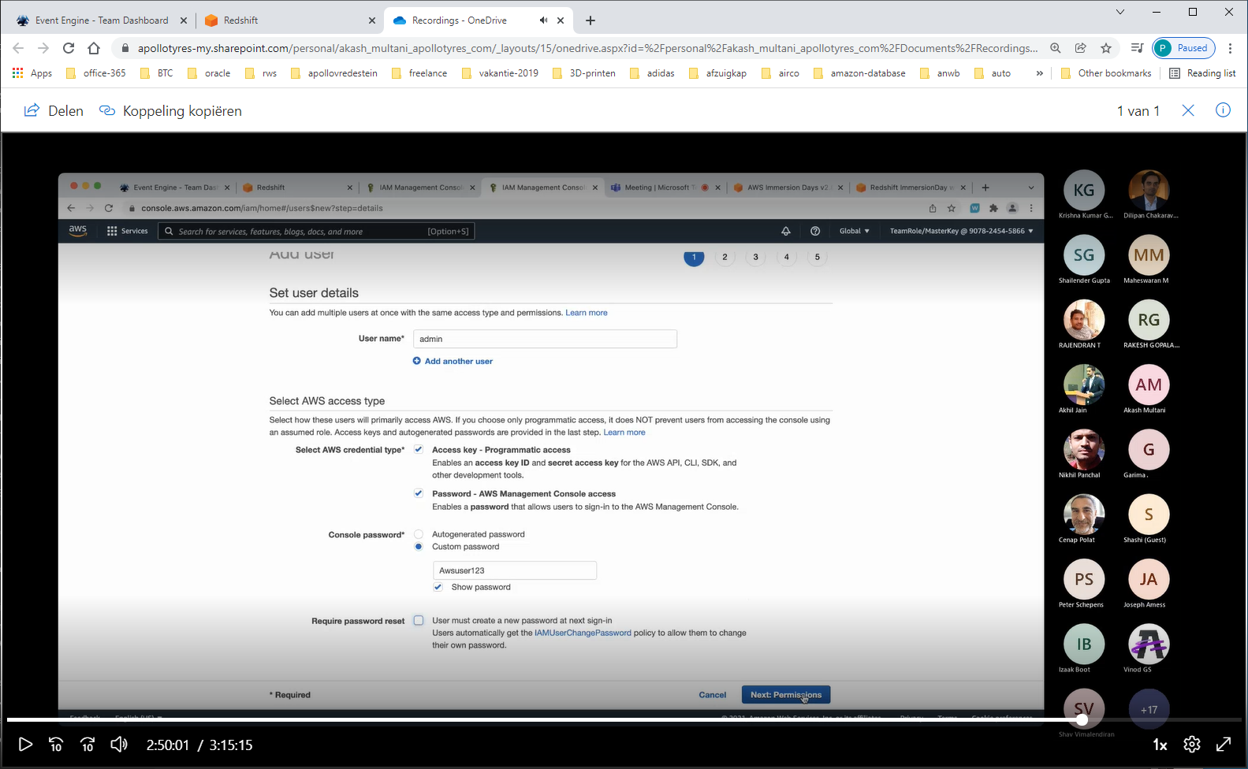

next

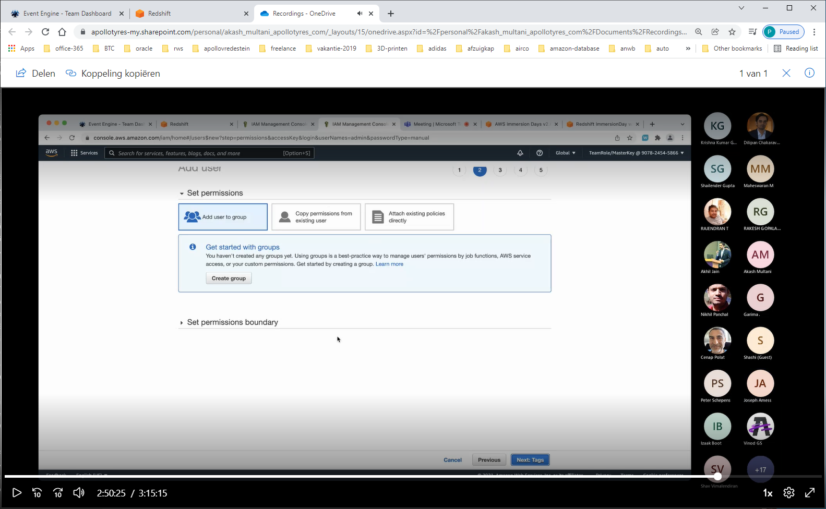

Create group

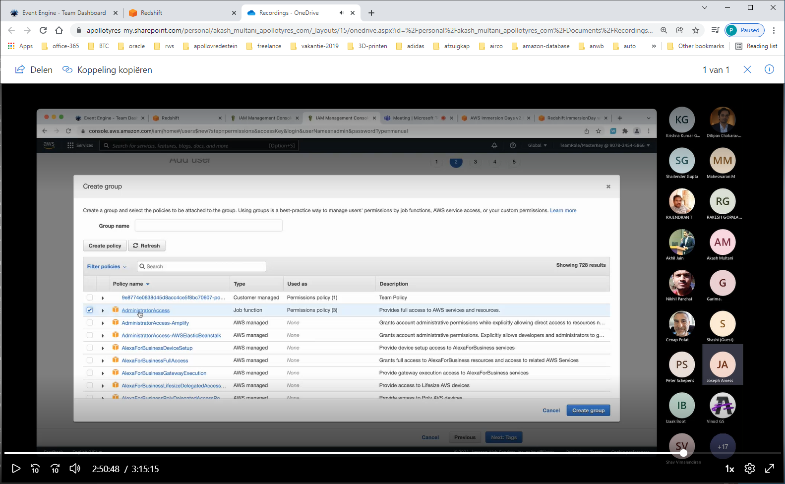

Geef naam op, en create group

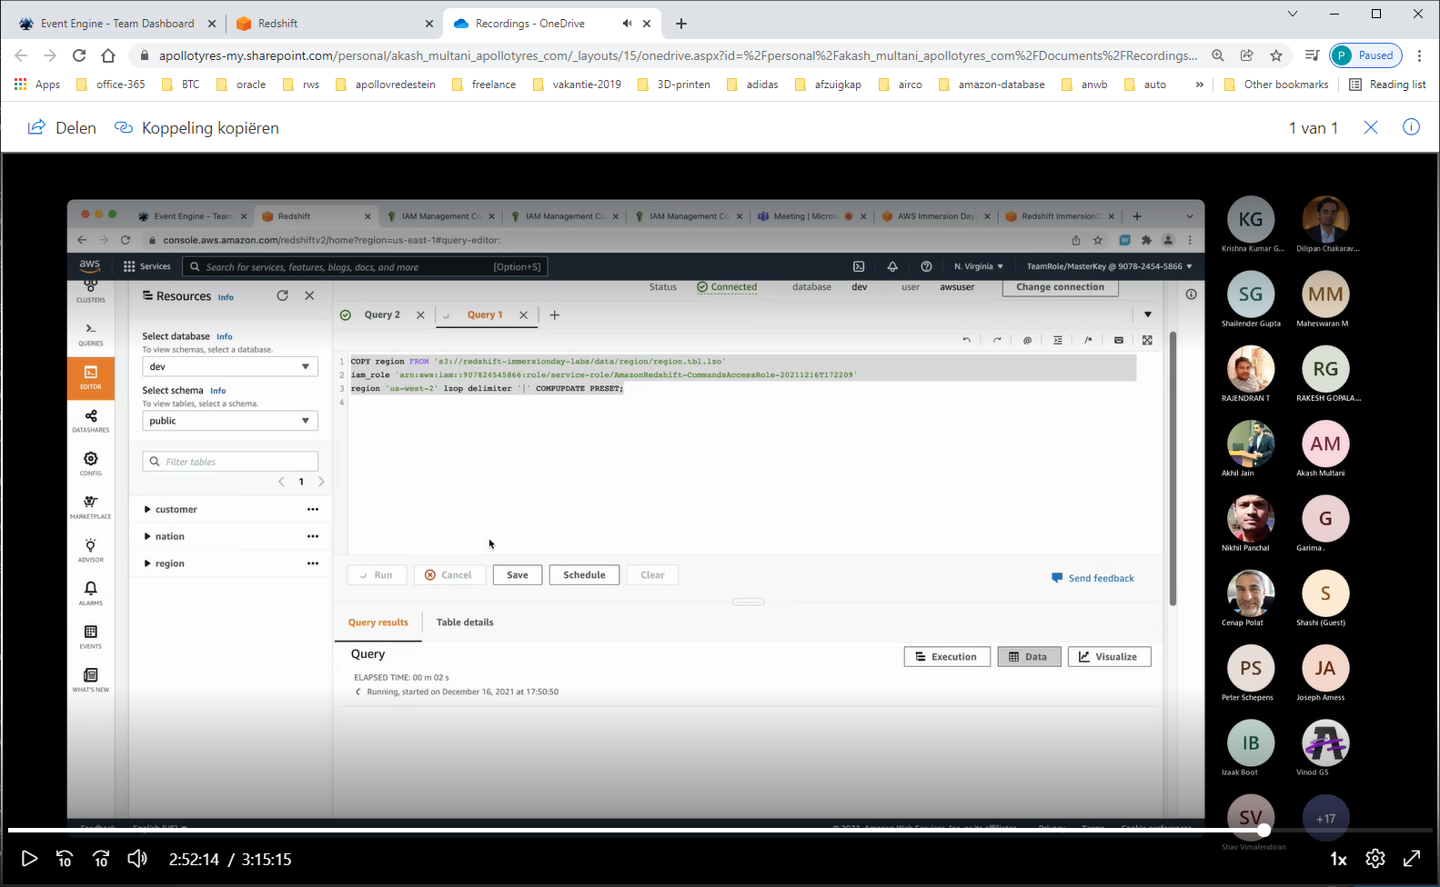

…

Ga naar cluster

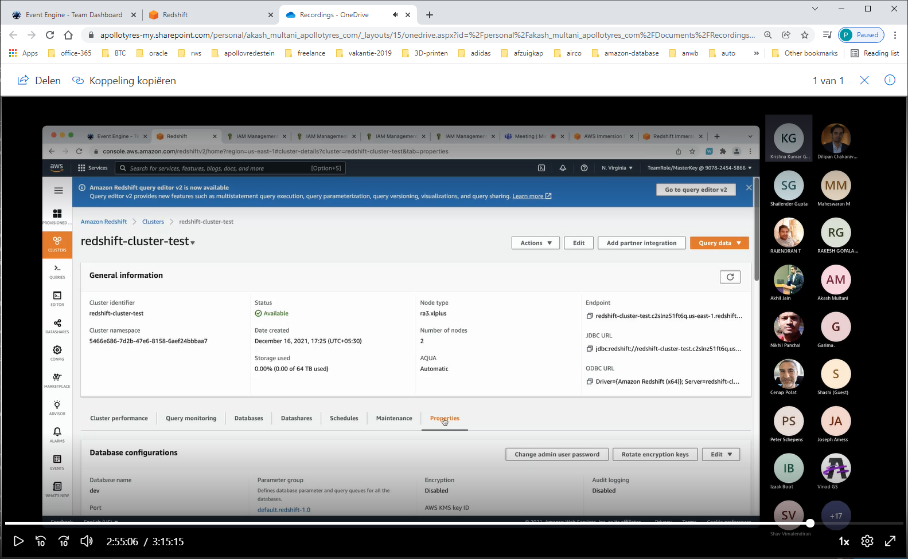

En dan naar properties-tab

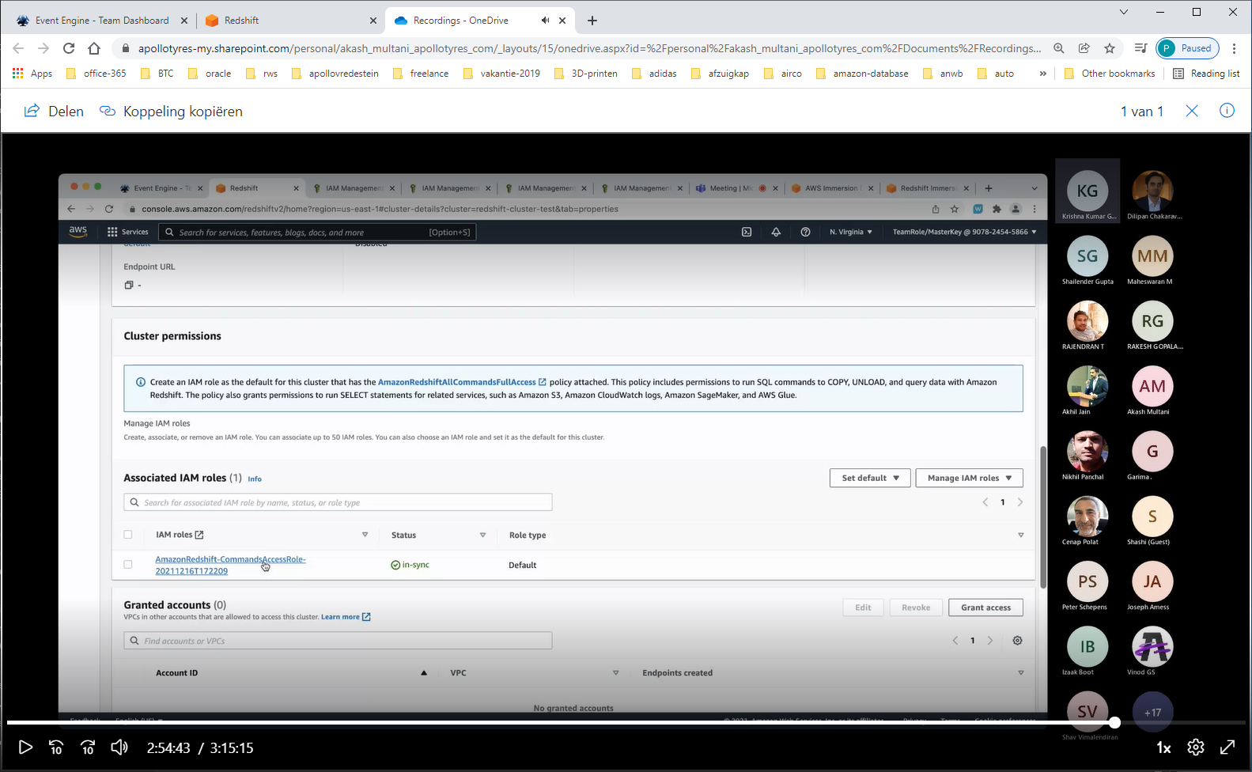

Onder cluster permissions zit een role

Klik op access-role

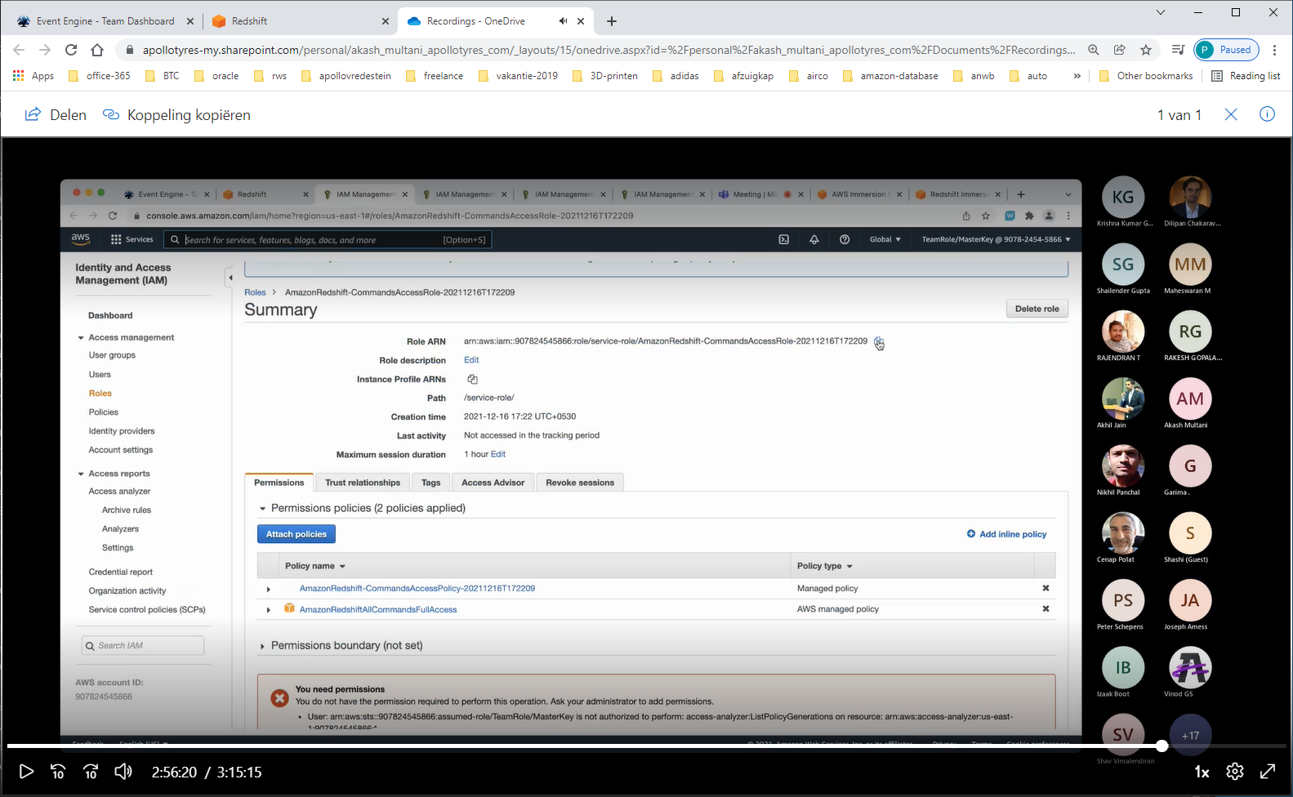

Hier zien we role-ARN, kopieer deze.

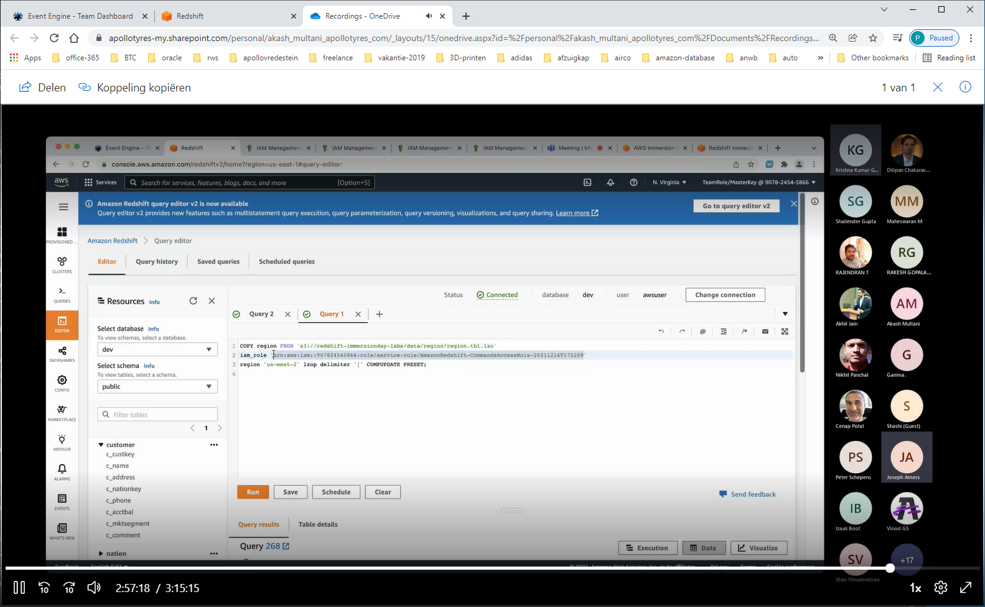

En geef deze mee in kopie-statement.

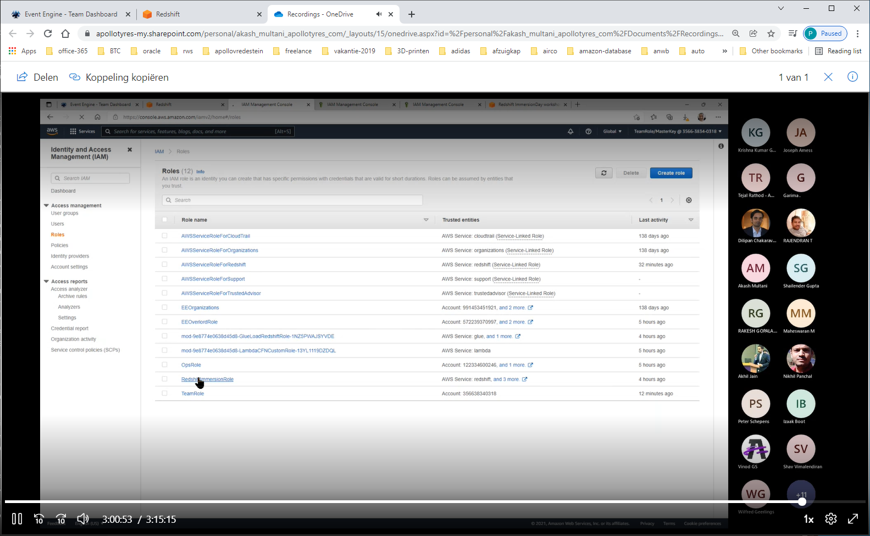

We kunnen ook hiervan de ARN-role kopieren en in IAM-ROLE plakken voor uitvoeren van COPY-statement

Indien rol niet lukt

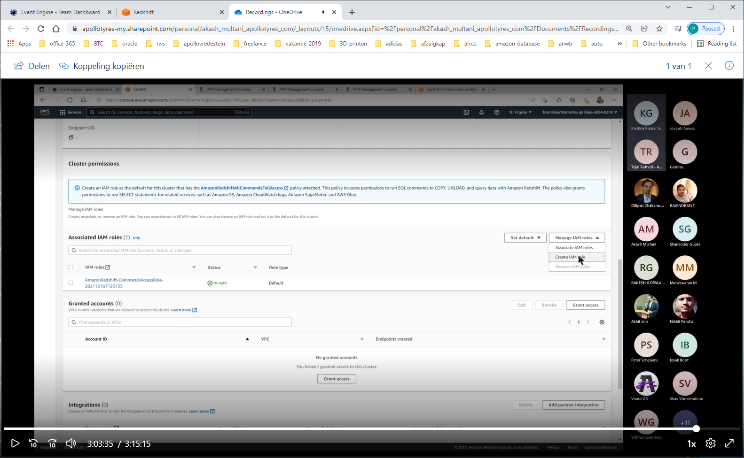

Klik manage role + 1e optie = asscociate IAM role

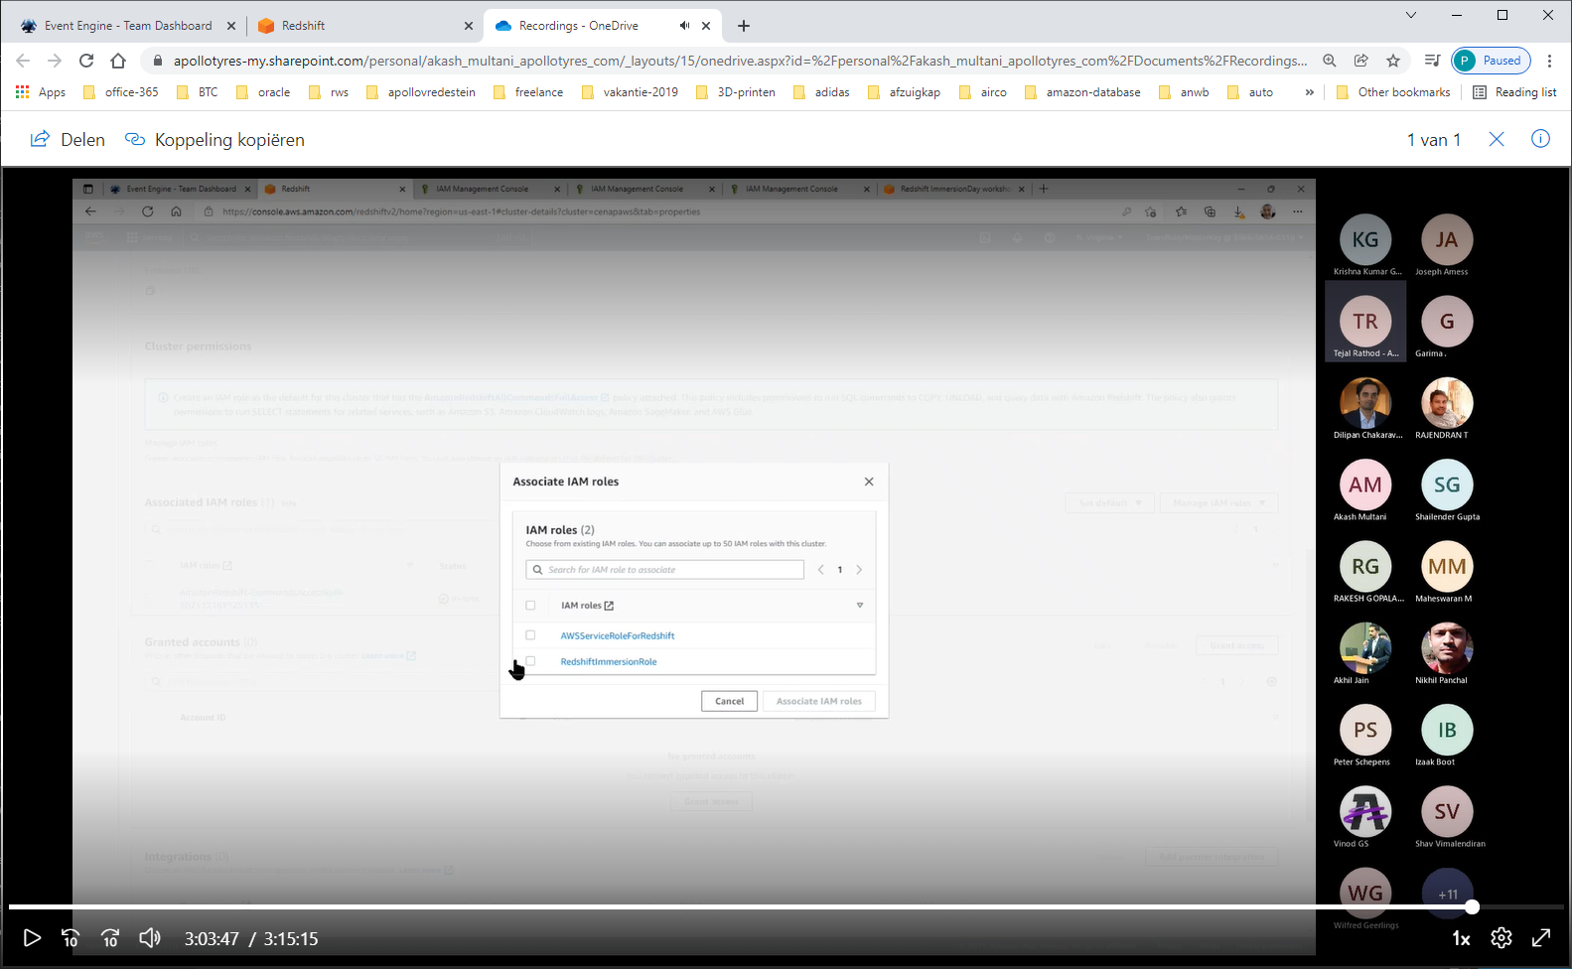

SELECTEER 2e optie + associate

Wacht tot status=in-sync. En dan copy-statement runnen.

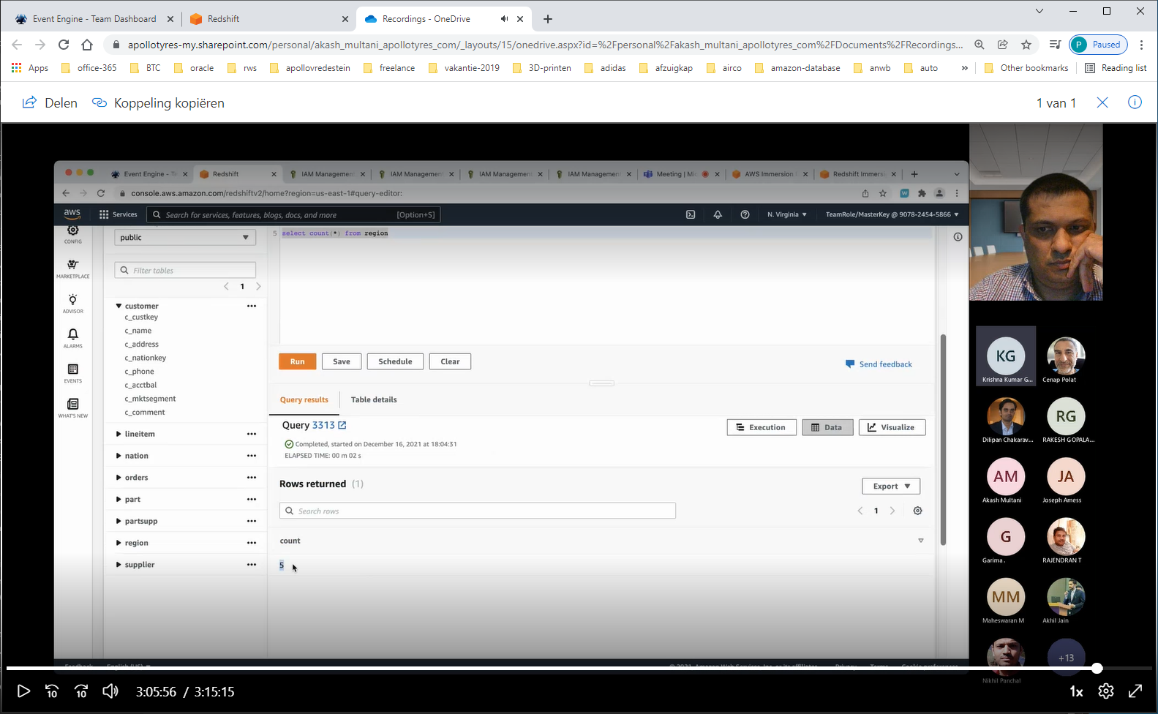

5 RIJEN zijn geinsert

**Dit is een FLAT-FILE IN S3, en wordt geimporteerd in REDSHIFT-table !!!**